Gérer le fil pilote d'un module Z-wave Qubino

Présentation
Lien : https://www.planete-domotique.com/blog/2016/12/29/prise-charge-module-fil-pilote-qubino-differentes-solutions/ Le module Qubino fil pilote permet d'envoyer directement un ordre de chauffage à l’entrée fil pilote d’un chauffage (Off, Eco, Hors gel et confort).
Actuellement sur Domoticz, le module fil pilote n’est actuellement pas modélisé. Après inclusion du module Qubino en Z-Wave, le module fil pilote est vu comme un variateur, contrôlable via les valeurs de variation :
- une valeur entre 0 et 10 pour Arrêt,
- une valeur entre 11 et 20% pour Hors gel,
- une valeur entre 21 et 30% pour Eco,
- une valeur entre 31 et 40% pour Confort -2°C,
- une valeur entre 41 et 50% pour Confort -1°C,
- une valeur entre 51 et 99% pour Confort.
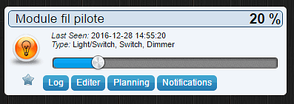

Création d'un Dummy switch
La création d'un interrupteur virtuel Dummy switch sous forme de sélecteur, personnalisable, va faciliter l'utilisation du chauffage et sa programmation avec des scripts.
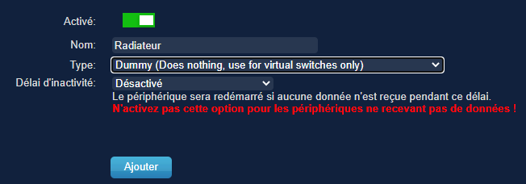
- dans la section Réglages > Matériels de Domoticz, ajoutez un Matériel de type Dummy et donnez lui un nom : Radiateur Par exemple.

Création d'un capteur virtuel
- Dans la liste des Matériels, toujours dans Réglages > Matériels, repérez la ligne Dummy et cliquez sur Créer capteurs virtuels.
- Nommez l'interrupteur virtuel, par exemple Consigne fil pilote Radiateur et choisissez le type Interrupteur sélecteur.
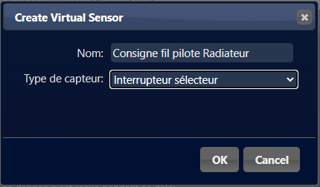

Configuration de l'interrupteur virtuel
Modifier les propriétés de cet interrupteur dasn la tubluqe Interrupteur :
- assigner une icône chauffage),
- ajouter les niveaux nécessaires Eco, Hors gel et Confort.
Lors de la saisie des niveaux, les chiffres qui apparaissent dans la colonne « Niveau » sont décalés par rapport aux valeurs de variation attendues par le module. Ce sont juste des valeurs servant à les trier et ce n’est pas ici qu'est déterminées les valeurs de variation propres à chacun des ordres. Saisissez juste le nom des niveau
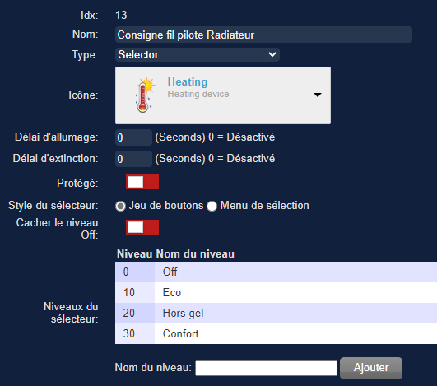

Fonctionnement de l'interrupteur virtuel
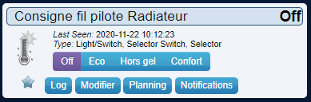
L'interrupteur virtuel a maintenant des boutons permettant de choisir le niveau de chauffage

Programmation des boutons
- se rendre dans Réglages > Plus d’options > Événements pour créer un script en utilisant un des langages de programmation proposé.
- choix du logiciel de programmation blockly ;
- Principe : structure conditionnelle qui analyse la valeur sur notre interrupteur virtuel Consigne fil pilote Radiateur et qui modifie le niveau de variation de l'interrupteur Radiateur en fonction de l’ordre choisi. La condition est un if – do (Si A, faire B) à laquelle on ajoute plusieurs else if – do (Sinon, si C, faire D).


